Дидактические пособия для разучивания стихов с помощью мнемотаблиц.
В логопедической работе по автоматизации или дифференциации звуков необходимо заучивать с детьми стихи наизусть. Чтобы данная работа была интересна детям, необходимо преподнести ее в игровой форме с красочным иллюстративным материалом. В этом мне помогают мнемотаблицы. Они могут быть в виде серии картинок, соответствующих тексту стихотворенья. Очень нравятся детям мнемотаблицы-раскладушки, когда для произнесения новой строки нужно что-то открыть, перевернуть. Такие пособия привлекают детей эффектом неожиданного появления новой картинки, позволяют длительное время удерживать их внимание, легко воспринимать и запоминать нужный материал.
Мнемотаблица к стихотворенью «Черный кот» для автоматизации произношения звука[р].
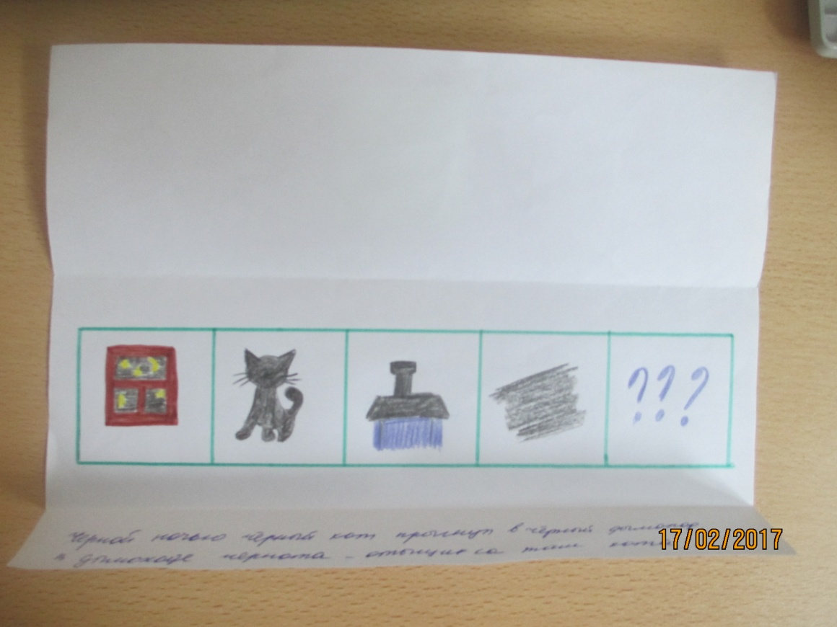
Черной ночью черный кот
Прыгнул в черный дымоход.
В дымоходе темнота.
Отыщи-ка там кота?!
Мнемотаблица к стихотворенью «Мышка» для автоматизации произношения звука [л].
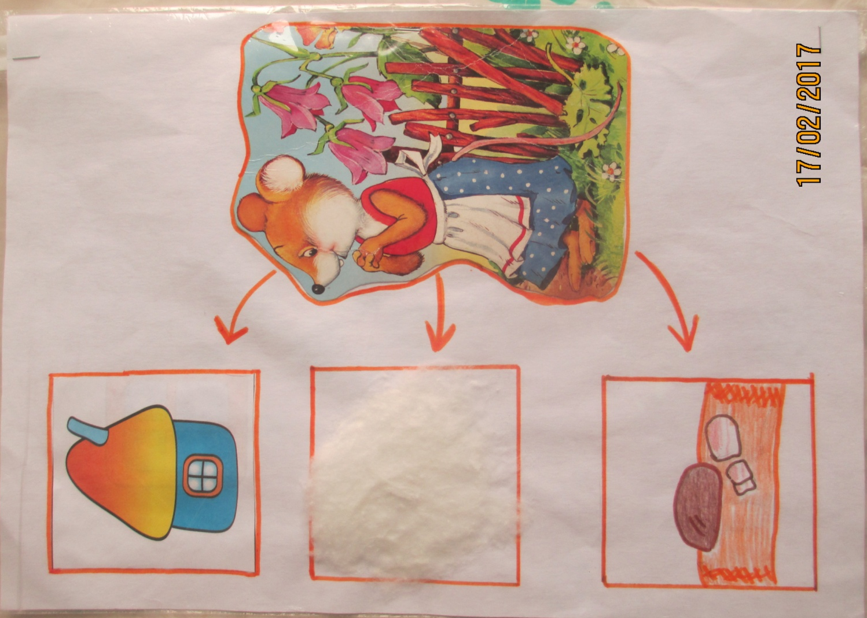
Мышка весело жила,
На пуху в углу спала.
Ела мышка хлеб и сало,
Но все мышке было мало.

Мнемотаблица к стихотворению «Белый снег, белый мел…» для автоматизации произношения звука [л].
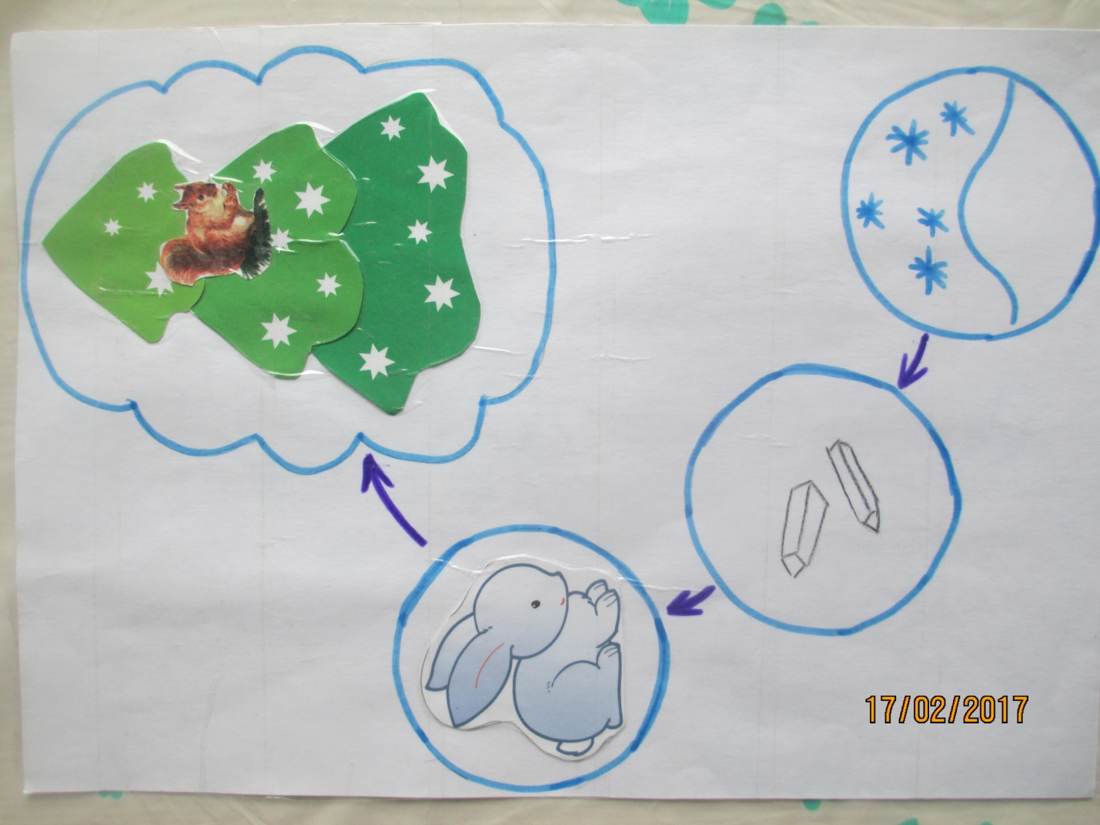
Белый снег, белый мел,
Белый заяц тоже бел,
А вот белка не бела.
Белой даже не была!

Мнемотаблица-раскладушка к стихотворению «Глашенька» для автоматизации произношения звука [л].

Глашенька желтое платье надела,
Мама на Глашу весело смотрела.
Потом также рассказывается о голубом, алом и белом платье.

Мнемотаблица-раскладушка к стихотворенью «Кошкин вагон» А.Стройло для дифференциации произношения звуков [с] - [ш].
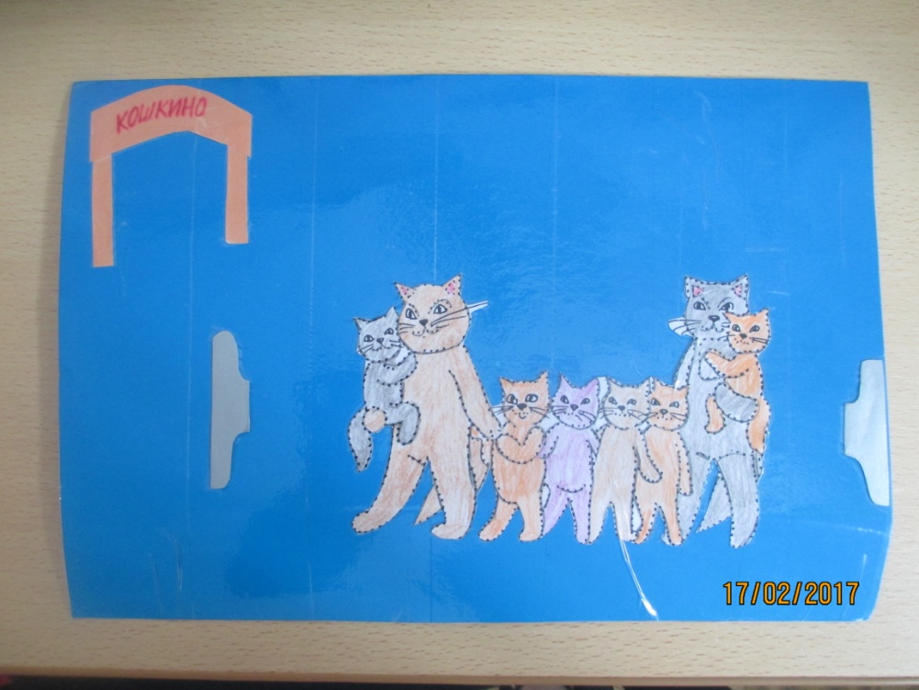
Кошка, кот и шесть котят
Ехать в Кошкино хотят.
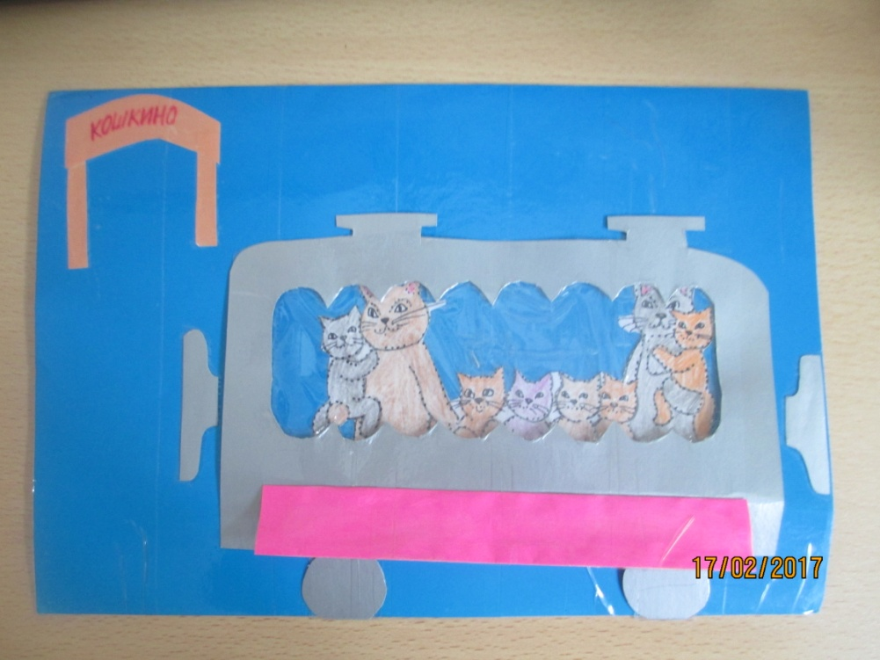
Сели кошки у окошек:
Восемь окон – восемь кошек.
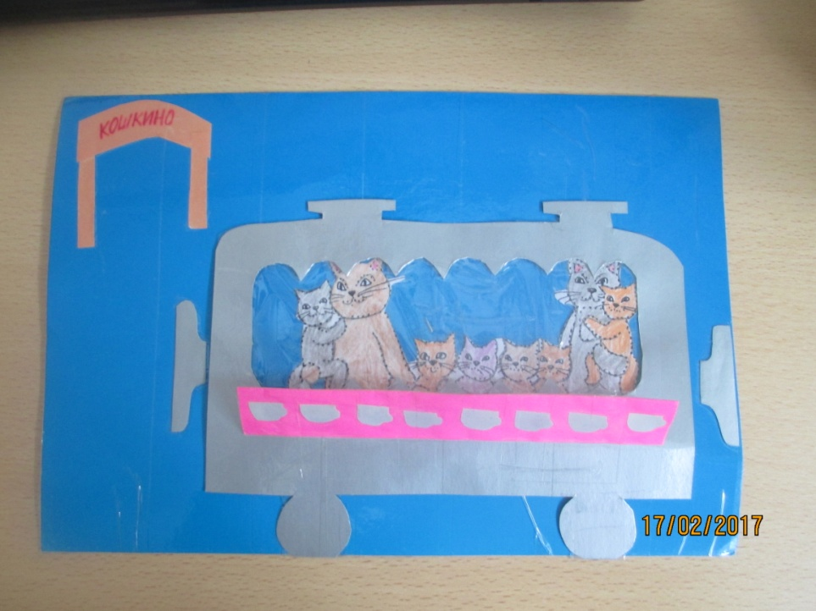
Просят у проводника
Восемь чашек молока.

